Научное общество  учащихся гимназии «Новые люди»  Наши дети принимают активное участие во множестве конкурсов исследовательских работ и постоянно побеждают в них:  - Будущее Северо-Запада;  - Юные таланты Московии;  - Языкознание для всех;  - Пушкинское слово;  - Вышгород;  - Конкурсы Вернадского, МИОО, МПГУ...  На протяжении нескольких лет гимназия является безусловным лидером округа по научно-исследовательской работе учащихся.  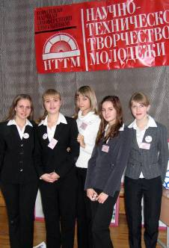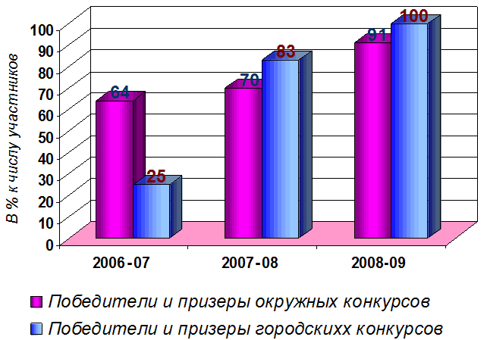  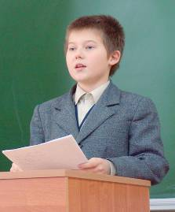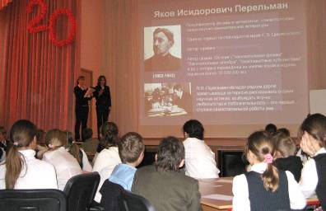  Приоритетные направления  развития гимназии:  - качественное образование гимназистов;  - востребованность образовательной деятельности гимназии;  - профессиональная компетентность педагога;  - финансовая и ресурсная обеспеченность деятельности гимназии. |  | Учиться у нас:  Дальновидно  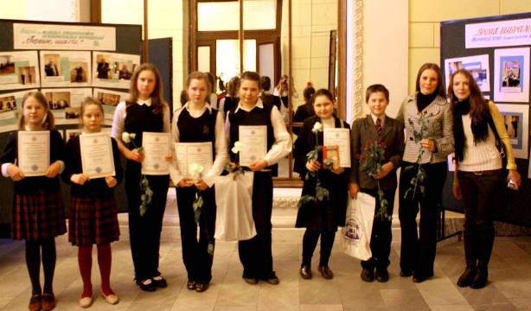  Комфортно    Просто красиво...  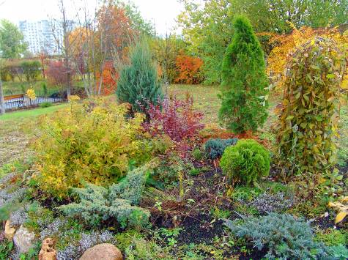  Наши координаты   125310 г.Москва, ул.Барышиха. д.42, к.1.   Тел., факс: (495)751-68-60, 751-68-61.  e-mail: sch1549@zcsz.ru  http://mitino-1549.narod.ru  Мы любим и ждем новых умниц и умников! |  | ДЕПАРТАМЕНТ ОБРАЗОВАНИЯ г.МОСКВЫ  Северо-Западное окружное управление образования  Государственное образовательное учреждение    Гимназия  №1549  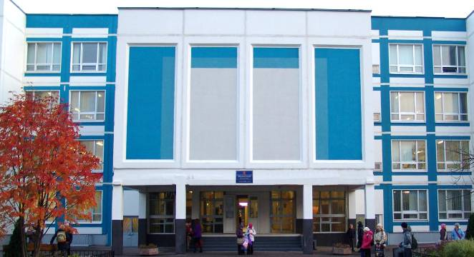  Все наши учащиеся нацелены  на получение высшего образования.  Они – будущая элита нашего общества!  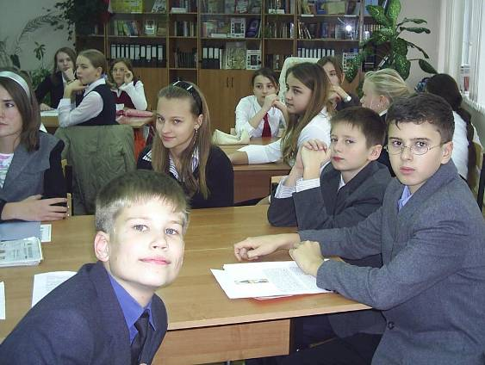  Основная миссия гимназии видится как формирование активного гражданина, способного к самоопределению, саморазвитию, самореализации.

Директор гимназии  Наталья Николаевна  КОМИССАРОВА  Лауреат премии «Грант Москвы»    Оснащение гимназии  - Два компьютерных класса.  - Более 60 персональных компьютеров.  - 21 мультимедийный проектор (65% классов).  - Интерактивная доска, цифровые микроскопы, кодоскопы, сканеры, принтеры.  - Постоянное подключение к Интернету.  В гимназии ведется электронный журнал, из которого можно еженедельно узнавать:  - точные оценки из журнала;  - посещаемость уроков;  - оценки, требующие исправления;  - за что получены оценки;  - прогноз успеваемости за триметр;  - и многое другое...  Сайт гимназии – один из наиболее посещаемых в рунете ресурсов – постоянно пополняется актуальной информацией, учебными и методическими материалами, фотографиями, успехами наших детей, домашними заданиями по некоторым предметам, важными новостями.  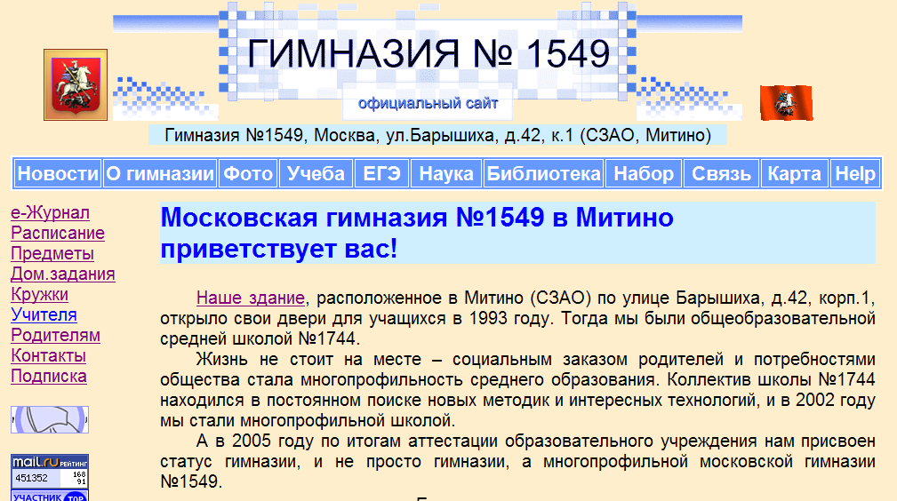 |  | Структура образования  5–7 классы  Расширенное изучение: русского языка, математики, английского языка; введение риторики, латыни, второго иностранного языка (испанского, китайского или немецкого).  Предпрофильное обучение (8–9 классы)  Расширенное изучение: русского языка, литературы, английского языка, истории, обществознания, экономики, математики, физики, химии, биологии (в зависимости от выбранного профиля обучения)  Введение элективных курсов по ключевым предметам для профилей.  Обучение ведется в малых группах (8–15 человек).  Профильное обучение (10–11 классы)  Обучение ведется по индивидуальным учебным планам. Возможные формы обучения: экстернат, частичный экстернат.  Заключены договора с вузами  МАТИ-РГГУ, МАДИ, МГППУ.  Выпускники гимназии учатся также  в МГУ, МВТУ им. Н.Э.Баумана, МГИМО,  РУДН, МАИ и других вузах г.Москвы.  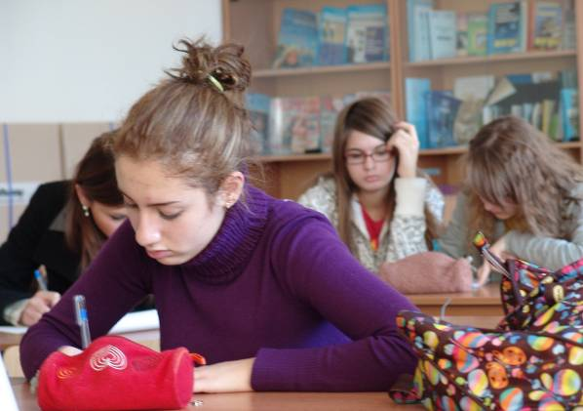 |  | Содержание учебного процесса  Режим работы гимназии  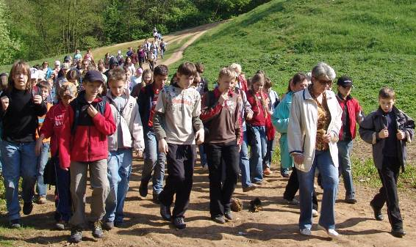  Дополнительное образование  представлено кружками и секциями  - Математики, химии, биологии и др.  - Танца и эстрадного вокала.  - Баскетбол, волейбол, футбол, фехтование, черлидинг.  - Культура научного исследования.  и многими-многими другими.  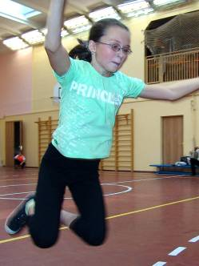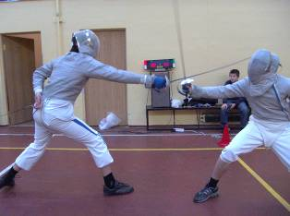  Среди учителей гимназии  - 2 Заслуженных учителя РФ  - 7 Почётных работников образования  - 4 Победителя и лауреата конкурса «Учитель года»  - 5 Лауреатов конкурса «Грант Москвы»  - 6 кандидатов наук, два доцента  - 55% – учителя высшей квалификационной категории  - 3 выпускника гимназии!
  Учебные занятия | 8.15–15.10
  Работа объединений дополнительного образования | 15.15–20.00

